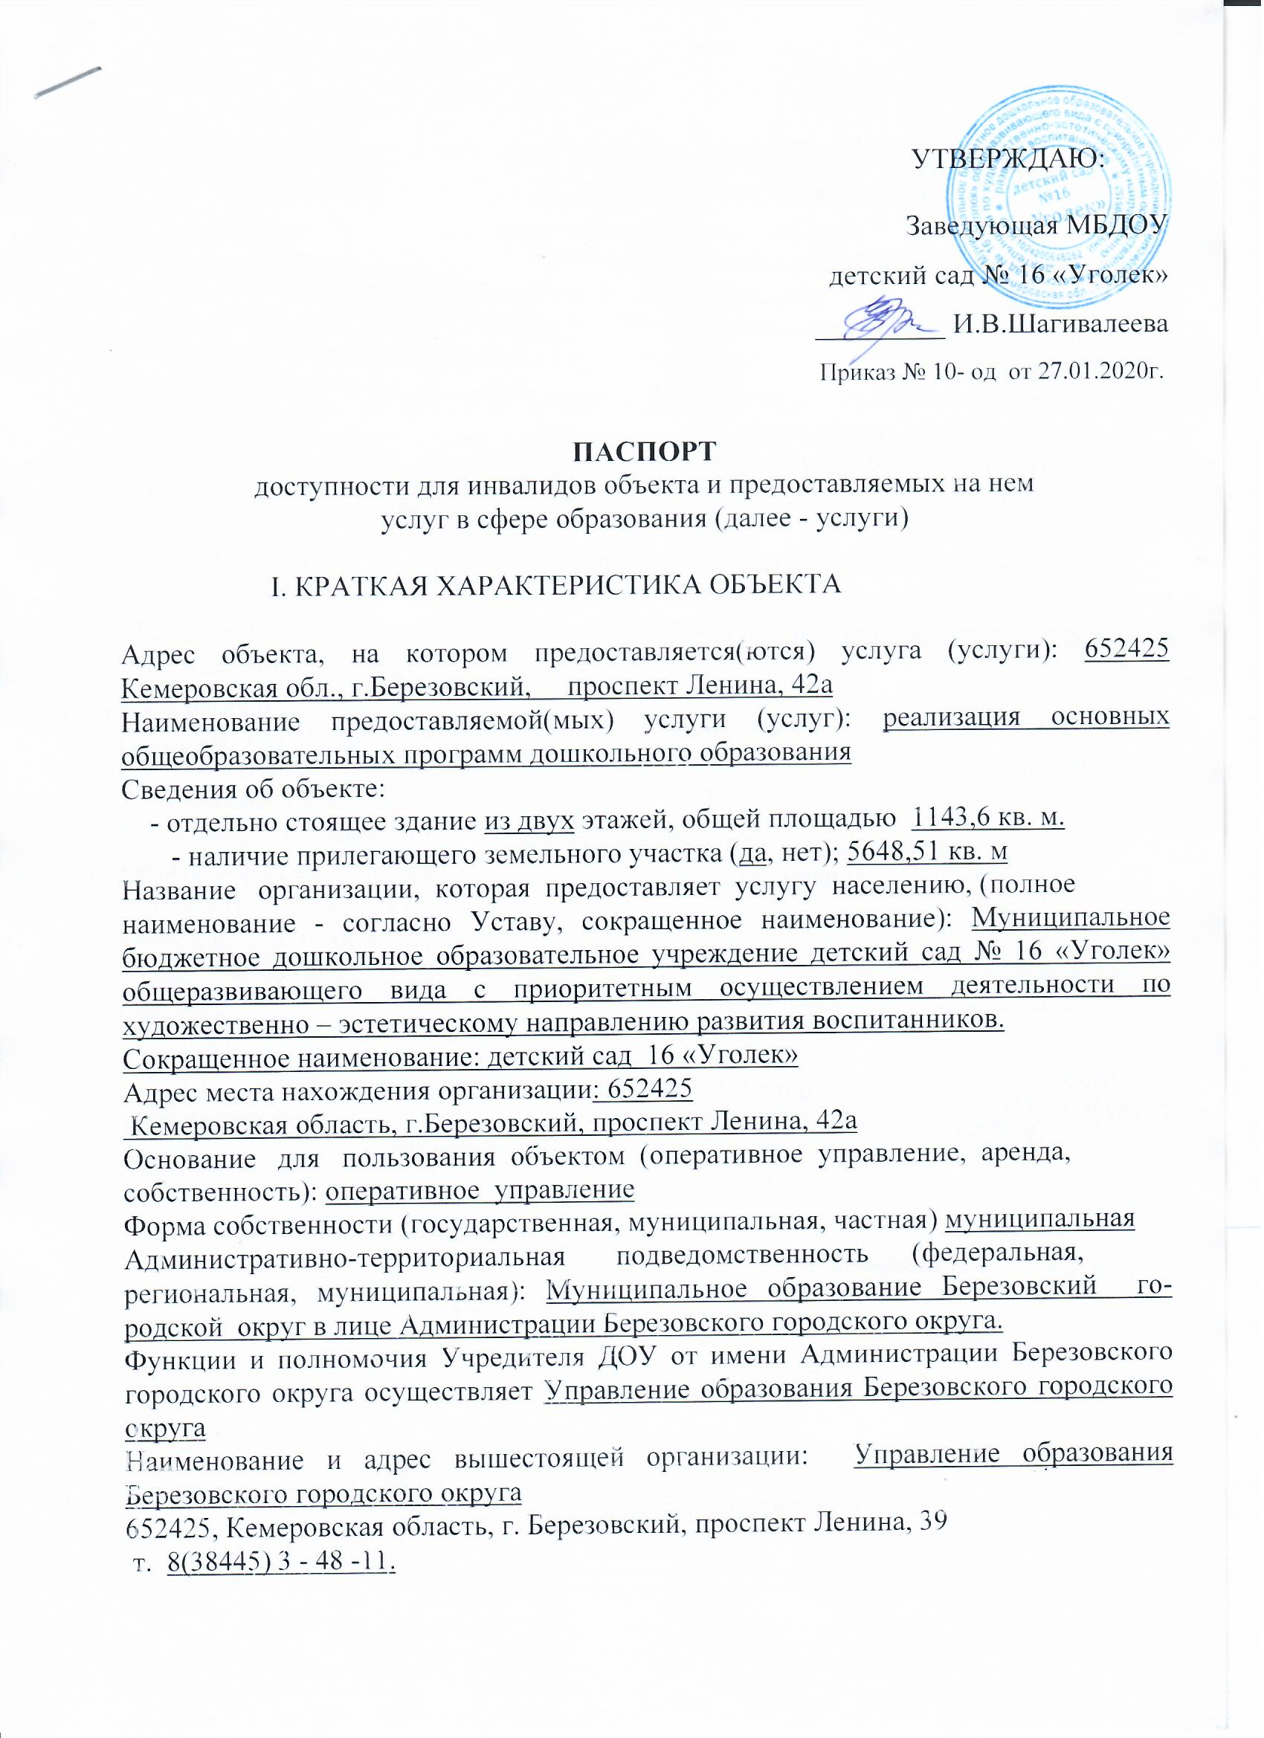
II. КРАТКАЯ ХАРАКТЕРИСТИКА ДЕЙСТВУЮЩЕГО ПОРЯДКА ПРЕДОСТАВЛЕНИЯ НА ОБЪЕКТЕ УСЛУГ НАСЕЛЕНИЮ

Сфера деятельности: дошкольное образование
Плановая мощность (посещаемость, количество обслуживаемых в день,вместимость, пропускная способность): 110 чел.
Форма оказания услуг (на объекте, с длительным пребыванием, в т.ч.проживанием, обеспечение доступа к месту предоставления услуги, на дому,дистанционно): на объекте
Категории обслуживаемого населения по возрасту (дети, взрослыетрудоспособного возраста, пожилые; все возрастные категории): дети в возрасте от 2 месяцев до 8 лет
Категории обслуживаемых инвалидов (инвалиды с нарушениямиопорно-двигательного аппарата; нарушениями зрения, нарушениями слуха): нарушениями зрения, нарушениями слуха.

III. ОЦЕНКА СОСТОЯНИЯ И ИМЕЮЩИХСЯ НЕДОСТАТКОВ В ОБЕСПЕЧЕНИИ УСЛОВИЙ ДОСТУПНОСТИ ДЛЯ ИНВАЛИДОВ ОБЪЕКТА

N п/п | Основные показатели доступности для инвалидов объекта | Оценка состояния и имеющихся недостатков в обеспечении условий доступности для инвалидов объекта
1 | 2 | 3
1 | выделенные стоянки автотранспортных средств для инвалидов | нет
2 | сменные кресла-коляски | нет
3 | адаптированные лифты | нет
4 | поручни | нет
5 | пандусы | нет
6 | подъемные платформы (аппарели) | нет
7 | раздвижные двери | нет
8 | доступные входные группы | нет
9 | доступные санитарно-гигиенические помещения | нет
10 | достаточная ширина дверных проемов в стенах, лестничных маршей, площадок | нет
11 | надлежащее размещение оборудования и носителей информации, необходимых для обеспечения беспрепятственного доступа к объектам (местам предоставления услуг) инвалидов, имеющих стойкие расстройства функции зрения, слуха и передвижения | нет
12 | дублирование необходимой для инвалидов, имеющих стойкие расстройства функции зрения, зрительной информации - звуковой информацией, а также надписей, знаков и иной текстовой и графической информации - знаками, выполненными рельефно-точечным шрифтом Брайля и на контрастном фоне | нет
13 | дублирование необходимой для инвалидов по слуху звуковой информации зрительной информацией | нет
14 | иные

IV. ОЦЕНКА СОСТОЯНИЯ И ИМЕЮЩИХСЯ НЕДОСТАТКОВ В ОБЕСПЕЧЕНИИ УСЛОВИЙ ДОСТУПНОСТИ ДЛЯ ИНВАЛИДОВ ПРЕДОСТАВЛЯЕМЫХ УСЛУГ

N п/п | Основные показатели доступности для инвалидов предоставляемой услуги | Оценка состояния и имеющихся недостатков в обеспечении условий доступности для инвалидов предоставляемой услуги
1 | 2 | 3
1 | наличие при входе в объект вывески с названием организации, графиком работы организации, планом здания, выполненных рельефно-точечным шрифтом Брайля и на контрастном фоне | нет
2 | обеспечение инвалидам помощи, необходимой для получения в доступной для них форме информации о правилах предоставления услуги, в том числе об оформлении необходимых для получения услуги документов, о совершении ими других необходимых для получения услуги действий | кнопка вызова
3 | проведение инструктирования или обучения сотрудников, предоставляющих услуги населению, для работы с инвалидами, по вопросам, связанным с обеспечением доступности для них объектов и услуг | да
4 | наличие работников организаций, на которых административно-распорядительным актом возложено оказание инвалидам помощи при предоставлении им услуг | да
5 | предоставление услуги с сопровождением инвалида по территории объекта работником организации | да
6 | предоставление инвалидам по слуху при необходимости услуги с использованием русского жестового языка, включая обеспечение допуска на объект сурдопереводчика, тифлопереводчика | нет
7 | соответствие транспортных средств, используемых для предоставления услуг населению, требованиям их доступности для инвалидов | нет
8 | обеспечение допуска на объект, в котором предоставляются услуги, собаки-проводника при наличии документа, подтверждающего ее специальное обучение, выданного по форме и в порядке, утвержденном приказом Министерства труда и социальной защиты Российской Федерации | нет
9 | наличие в одном из помещений, предназначенных для проведения массовых мероприятий, индукционных петель и звукоусиливающей аппаратуры | нет
10 | адаптация официального сайта органа и организации, предоставляющих услуги в сфере образования, для лиц с нарушением зрения (слабовидящих) | да
11 | обеспечение предоставления услуг тьютора | нет
12 | иные

V. ПРЕДЛАГАЕМЫЕ УПРАВЛЕНЧЕСКИЕ РЕШЕНИЯ ПО СРОКАМ
И ОБЪЕМАМ РАБОТ, НЕОБХОДИМЫМ ДЛЯ ПРИВЕДЕНИЯ ОБЪЕКТА И ПОРЯДКА ПРЕДОСТАВЛЕНИЯ НА НЕМ УСЛУГ В СООТВЕТСТВИЕ С ТРЕБОВАНИЯМИ ЗАКОНОДАТЕЛЬСТВА РОССИЙСКОЙ ФЕДЕРАЦИИ ОБ ОБЕСПЕЧЕНИИ УСЛОВИЙ ИХ ДОСТУПНОСТИ ДЛЯ ИНВАЛИДОВ

N п/п | Предлагаемые управленческие решения по объемам работ, необходимым для приведения объекта в соответствие с требованиями законодательства Российской Федерации об обеспечении условий их доступности для инвалидов раздел №3 | Сроки
1 | Капитальный ремонт крыльца с установкой откидных пандусов для входной группы | 2022 - 2023г. по мере финансирования
2 | Ремонт дорожного покрытия | исполнено
3 | Капитальный ремонт эвакуационных выходов, крылец с установкой пандусов и поручнями | 2020-2030г. по мере финансирования
4 | Размещение носителей информации тактильные таблички с указателями выходов, поворотов и т.д, сигнальные ленты | 2021 -2022г. по мере финансирования
5 | Установка в музыкальном зале индукционных петель и звукоусиливающей аппаратуры | 2020-2030 г.  по мере финансирования
6 | Установка поручней, пандусов на лестничных маршах, оборудование санитарно-гигиенических помещений, раздвижных дверей. | 2020-2030 г. по мере финансирования
7 | Приобретение сменных кресел - колясок | 2021-2022г. по мере финансирования

N п/п | Предлагаемые управленческие решения по объемам работ, необходимым для приведения порядка предоставления услуг в соответствие с требованиями законодательства Российской Федерации об обеспечении условий их доступности для инвалидов пункт 4 | Сроки
1 | Установка вывески с наименованием ДОУ, графиком работы, планом здания, выполнены рельефно-точечным шрифтом Брайля на контрастном фоне | 2022г. по мере финансирования
2 | Обучение педагогических работников для работы с инвалидами (тьютеры) | 2021г. по мере финансирования
3 | Установка устройства тактильно-звуковой мнемосхемы (аудио-тактильная мнемокарта) | 2020-2030г. по мере финансирования

--------------------------------
<*> С учетом выводов оценки состояния и имеющихся недостатков в обеспечении условий доступности для инвалидов объекта и порядка предоставления услуги, приведенных в разделе III и IV паспорта.

